UNIDAD 2
LA DINÁMICA Y LA COMPOSICIÓN DE LA TIERRA
1.- ESTRUCTURA DE LA TIERRA
Lee la página 30 de tu libro y contesta:
- Une con flechas:
Atmosfera conjunto de masas de agua
Hidrosfera constituida por rocas y elementos sólidos
Geosfera capa gaseosa

- ¿Cómo se llaman las capas que componen la Tierra?
______________________________________________________________

- ¿Cuál es la capa más interna?______________________________________

- ¿Y la más externa? ______________________________

- ¿En qué capa podemos encontrarnos un material fundido llamado magna?
_______________________________________________________________

- Estructura interna de la Tierra:

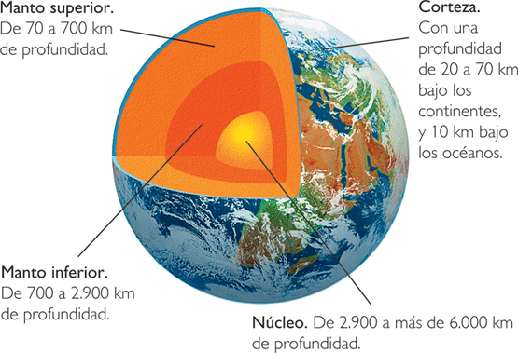
Ahora lee en la página 31 el apartado “La tectónica de placas” y busca el significado de los siguientes conceptos:
- Litosfera: _________________________________________________
______________________________________________________________
- Placas tectónicas:____________________________________________
______________________________________________________________
- Falla:_____________________________________________________
______________________________________________________________
- Dorsal:____________________________________________________
______________________________________________________________

Antes de pasar al siguiente apartado probemos si te acuerdas sin mirar de las capas que componen la Tierra:

2.- EL RELIEVE TERRESTRE
Lee la página 32 y contesta:
- ¿Cómo se produce el relieve terrestre?
________________________________________________________________________________________________________________________________________________________________________________________________________________________________________________________

- ¿Qué es la orogénesis?
____________________________________________________________________________________________________________________________

- ¿Cuántos procesos de orogenia podemos distinguir? Nombralos.
____________________________________________________________________________________________________________________________

- ¿A qué tipo de proceso de orogenia crees que pertenece el siguiente dibujo?
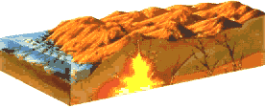_______________________________

- ¿Cuáles son los agentes externos que modifican las formas elevadas del relieve? _______________________________________________________
_____________________________________________________________

- ¿Cuáles son los procesos geológicos a través de los que modelan el relieve estos agentes externos? ___________________________________________
______________________________________________________________

Pasemos a leer la página 33 donde nos siguen hablando de “El modelado del relieve”
- Estos procesos geológicos dan lugar a los diferentes tipos de erosión y sedimentación, qué son:
- _____________: que es _____________________________________.
- _____________: es la producida por _____________________________
______________________________________________________________
______________________________________________________________
- _____________:Transporta materiales de la erosión formando _________
______________________________________________________________
- ___________________: es la generada por _______________________
______________________________________________________________
______________________________________________________________
- _______________: tiene su origen ______________________________
__________________________________________________________________________________________________________________________________________________________________________________________
- _______________: es la producida _______________________

En la actualidad, ¿quién es el mayor agente modificador y modelador del relieve? __________________________________________.

3.-LAS FORMAS DEL RELIEVE
Leído cómo las fuerzas internas de la Tierra crean las formas de relieve, y cómo los agentes externos las modelan. Vamos ahora a leer la página 34 de tu libro y descubrir cuáles son los tres grandes grupos de relieve que se constituyen fruto de estos procesos: __________________________________________________
_____________________________________________________________.

- ¿Cuáles son las formas de relieve más conocidas?
- ¿Cómo las podemos clasificar? Completa la siguiente tabla:
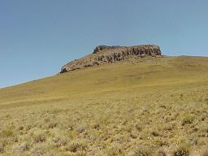  ________________ | También denominada ______________  ___________.  Qué son: _________________________  ________________________________  ________________________________  ________________________________
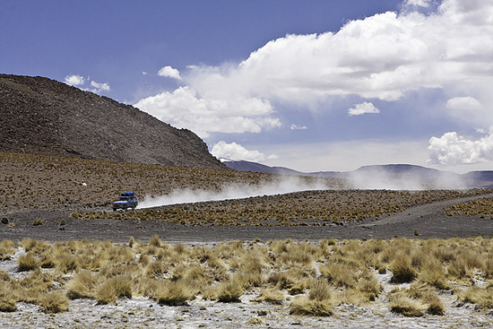  _________________ | También se llaman __________________  Son ____________________________  _______________________________  _______________________________  _______________________________
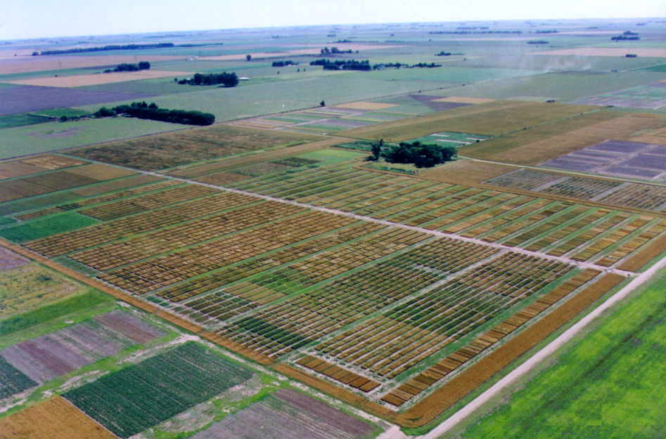  _____________________ | Son ____________________________  _______________________________  _______________________________  _______________________________  _______________________________
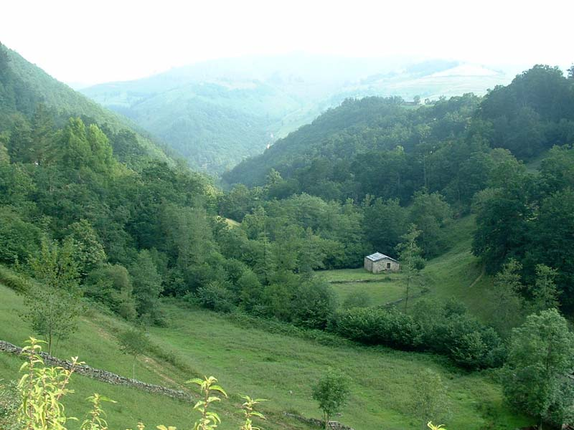  ____________________ | Son _____________________________  _________________________________  _________________________________  Cuando tienen una gran extensión se llaman:  ________________________________
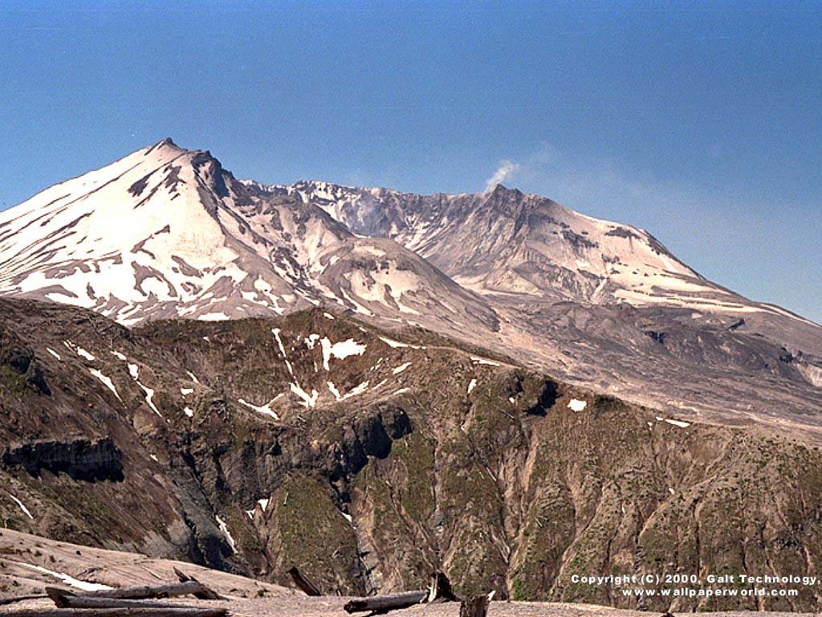  __________________ | Son _____________________________  ________________________________  ________________________________  ________________________________

Ejemplo visual de diferentes formas de relieve:

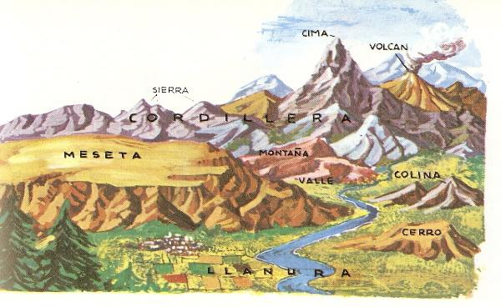

Ahora ampliaremos el estudio de las montañas. Para ello tienes que leer la página 35 de tu libro y completar la siguiente información.
- Las montañas en función de su altitud, estructura y extensión, se pueden clasificar en:
- ___________________________________________: son el resultado de la acción de un volcán o de los agentes erosivos que han dejado en resalte las rocas más duras y resistentes.
- Cordilleras: son las ___________________________________________
________________________________________________________________________________________________________________________________________________________________________________________________________________________________________________________
- ______________: son unidades de relieve constituidas por un conjunto de montañas de escasa extensión y altitud respecto a las zonas llanas que las rodean.
- Sistemas montañosos: son _____________________________________
________________________________________________________________________________________________________________________________________________________________________________________________________________________________________________________

- Explica la diferencia entre latitud y altura, y represéntala mediante un dibujo.

Ahora vamos a abordar el estudio del “Relieve costero”. Para ello lee la página 36 de tu libro y luego completa las siguientes actividades:
- ¿A qué llamamos zonas costeras o litorales?
____________________________________________________________________________________________________________________________

- Une con flechas:
Penínsulas Porciones de tierra que penetran en el mar formando generalmente costas rocosas.
Cabos Superficies de tierra rodeadas de aguas marinas por todas partes menos por una.
Rías y fiordos Entrantes del mar en el litoral.
Golfos porciones de tierra emergidas rodeadas de aguas por todas partes.
Islas entrantes marinos que se forman cuando el mar inunda un valle profundo y estrecho.

- ¿A que llamamos punta? _______________________________________
______________________________________________________________

- ¿Qué es una bahía? __________________________________________
____________________________________________________________________________________________________________________________

- ¿Qué es un archipiélago? ______________________________________
______________________________________________________________

- Veamos si puedes llegar a ser un buen marinero o marinera. ¿Serías capaz de colocar las diferentes formas del relieve litoral que aparecen en tu libro? ¡Prueba!
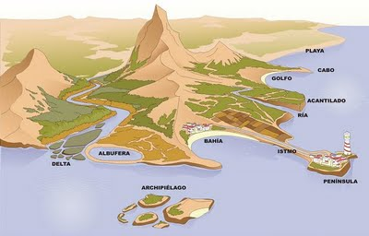

Solo nos queda un apartado para terminar esta unidad dos, “El relieve marino”. Lee la página 37 de tu libro y completa:
El relieve del fondo de los mares y océanos presenta unas formas tan accidentadas como el continental.
En el relieve marino podemos distinguir cinco grandes formas:
- ______________________________: áreas llanas y extensas que se inician en la costa.
- Las cuencas oceánicas o llanuras abisales: __________________________
____________________________________________________________________________________________________________________________
- _______________________________: Son zonas que se caracterizan por poseer fuertes pendientes que ponen en contacto las plataformas continentales con las cuencas oceánicas.
- Las fosas oceánicas: __________________________________________
______________________________________________________________________________________________________________________________________________________________________________________________________________________________________________________________________________________________________________________
- __________________________: Se encuentran en las zonas centrales de los océanos y son cordilleras sumergidas de grandes alturas.

Para terminar, coloca en el siguiente dibujo las cinco formas del relieve marino:

¿QUÉ ES Y CÓMO SE HACE UN GRÁFICO GEOGRÁFICO?
El Comercio de Gijón te ha contratado para hacer un estudio de la población. Para ello, tendrás que realizar varias gráficas de la edad de la población, de los sectores en los que trabajan, etc. Por tanto, debes tener en cuenta varios aspectos que aparecen en la página 38 de tu libro.
Una vez leída la página, contesta a las siguientes preguntas que te ayudaran en tu labor.
1.- ¿Qué es un gráfico?
2.- ¿Cuáles son las variables de un grafico?
3.- Los gráficos más habituales son:
- _____________________________________________: se utilizan para
____________________________________________________________________________________________________________________________
- _________________________: este tipo de gráfico________________
____________________________________________________________________________________________________________________________
- ____________________________________: es un doble____________
____________________________________________________________________________________________________________________________
- _________________________: representa ______________________
______________________________________________________________
- ___________________: es un gráfico___________________________
______________________________________________________________

3.- Qué tipo de gráficos son los siguientes:


 

